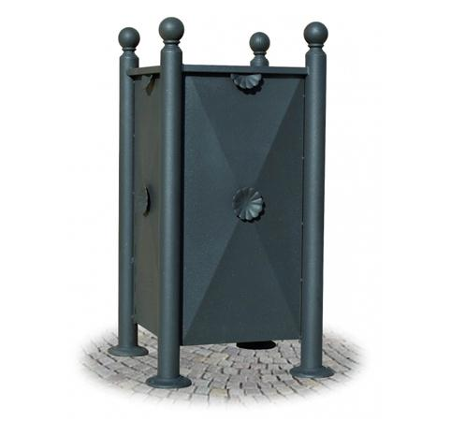
Descrizione:
Cestone composto da quattro tubi d'acciaio zincato e lamiera zincata. Dotato di reggisacco e piastre con fori per l'ancoraggio al terreno. Elementi decorativi in fusione. Capacita' Cestone: 130 litri ca. Ingombro: cm 45 x 45 x 109 h. Colori Disponibili: Verde Scuro, Antracite.
Categoria :Cestini
Codice: EP21111

